Алекса Аца Станојевић
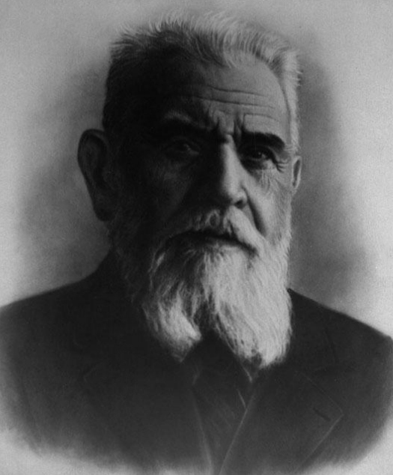
Алекса Станојевић Аца (1852-1947) рођен је у Књажевцу, од оца Милоша и мајке Лозане, као једно од четворо деце. Био је штампар и рентијер. Шездесетогодишњу политичку каријеру започео је као посланик Народне скупштине 1880. године. Био је један од оснивача Народне радикалне странке 1881. и члан је њеног главног одбора од оснивања странке. Поред Николе Пашића, чији је био кум, пријатељ и дугогодишњи сарадник, најистакнутија је личност ове политичке партије. Након смрти Николе Пашића 1926. долази на место председника странке.
Аца Станојевић везује се за бројне преломне историјске догађаје, али су његова личност и ауторитет до данас некомпромитовани и уважавани. Био је противник режима краља Милана Обреновића, један од организатора Тимочке буне 1883. године. За време Тимочке буне 1883. био је главни вођа буне у Књажевцу. Показао је велике организаторске способности. Као општински писар знао је за ред, па је управљао буном по правилима државне администрације. Када је схватио да војска побеђује Аца Станојевић је побегао у Бугарску у место Кула. Преки суд осудио га је на смрт као коловођу Тимочке буне. Аца Станојевић је тада неколико година провео у емиграцији у Бугарској, а амнестиран је почетком 1888.
Био је учесник у Чебинчевој афери 1894. године, председник Народне скупштине у више мандата од 1902. године, и један од чланова српске делегације уз краља Петра I Карађорђевића у Женеви 1903. године. Више пута нуђен му је положај министра, али он је одбијао ту функцију. За време фашистичке окупације Станојевић је одбио понуду да сарађује са окупаторском влашћу и квислинзима. После ослобођења приступио је са својом странокм Народном фронту нове Југославије.Маршал Тито је 1945. године примио Станојевића у Белом двору као истакнутог и некомпромитованог политичара и борца за народна права.
Несебично је помагао угроженим породицама и талентованој деци. Подржавао је рад црквене заједнице, Соколског друштва, Црвеног крста, Читалишта и других добротворних, певачких, читалачких, спортских друштава у Књажевцу. После другог светског рата поклонио је тек основаној омладинској библиотеци велики број књига. Аца Станојвић је умро 1947. године и сахрањен је у Књажевцу уз највише државне почасти. Кућа у којој је Станојевић живео, 1989. је адаптирана за потребе Музеја града Књажевца.
